可用的HLS地址，一般TS时长为10s，该地址TS间隔为3s，不清楚为什么这么小。

http://live.hkstv.hk.lxdns.com/live/hks/playlist.m3u8

#EXTM3U // m3u文件头，必须放在第一行

#EXTINF // extra info，分片TS的信息，如时长，带宽等

#EXT-X-TARGETDURATION// 指定当前视频流中的切片文件的最大时长

#EXT-X-PLAYLIST-TYPE:VOD // 表示这是一个VOD文件

#EXT-X-ALLOW-CACHE // 是否允许cache

#EXT-X-ENDLIST // m3u8文件结束符

一级索引文件也叫Master PlayList，二级索引文件也叫Media PlayList

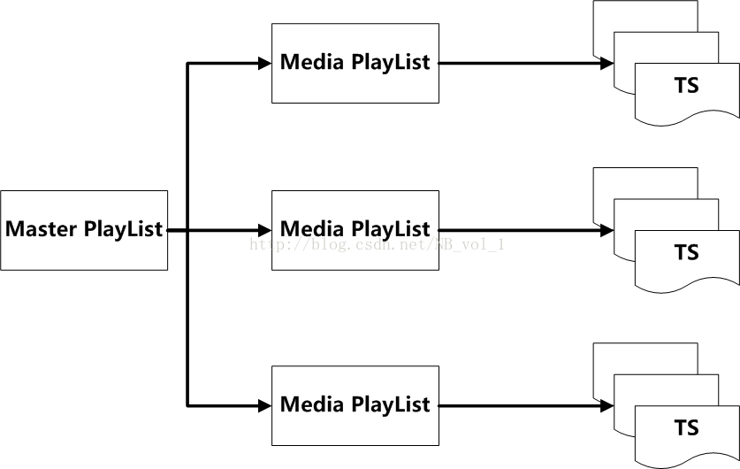

    如果不存在Master PlayList，那么它是下面的形式

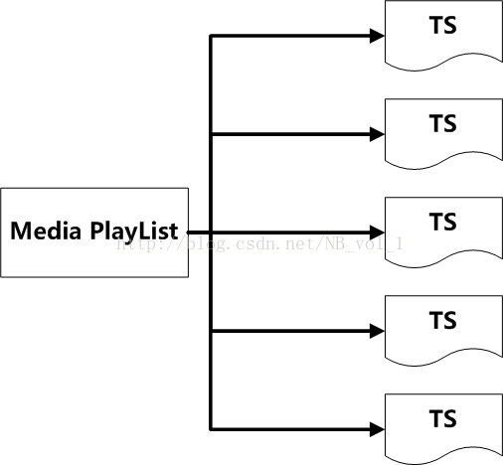

播放模式

1. 点播VOD(Video on demand)的特点就是当前时间点可以获取到所有index文件和ts文件，二级index文件中记录了所有ts文件的地址。这种模式允许客户端访问全部内容。上面的例子中就是一个点播模式下的m3u8的结构。
2. Live 模式就是实时生成M3u8和ts文件。它的索引文件一直处于动态变化的，播放的时候需要不断下载二级index文件，以获得最新生成的ts文件播放视频。如果一个二级index文件的末尾没有#EXT-X-ENDLIST标志，说明它是一个Live视频流。

客户端在播放VOD模式的视频时其实只需要下载一次一级index文件和二级index文件就可以得到所有ts文件的下载地址，除非客户端进行比特率切换，否则无需再下载任何index文件，只需顺序下载ts文件并播放就可以了。但是Live模式下略有不同，因为播放的同时，新ts文件也在被生成中，所以客户端实际上是下载一次二级index文件，然后下载ts文件，再下载二级index文件（这个时候这个二级index文件已经被重写，记录了新生成的ts文件的下载地址）,再下载新ts文件，如此反复进行播放。

如果HLS的索引文件分为2级，那么第一级的index文件称为Master PlayList，可能包含着各种分辨率的index地址，选定某一个地址后，获取的index文件是第二级，Media PlayList。

保留着每一个#EXT-X-STREAM-INF的下一行是二级index文件的路径，可以用相对路径也可以用绝对路径。例子中用的是相对路径。这个文件中记录了不同比特率视频流的二级index文件路径，客户端可以自己判断自己的现行网络带宽，来决定播放哪一个视频流。